- Если у вас браузер Internet Explorer
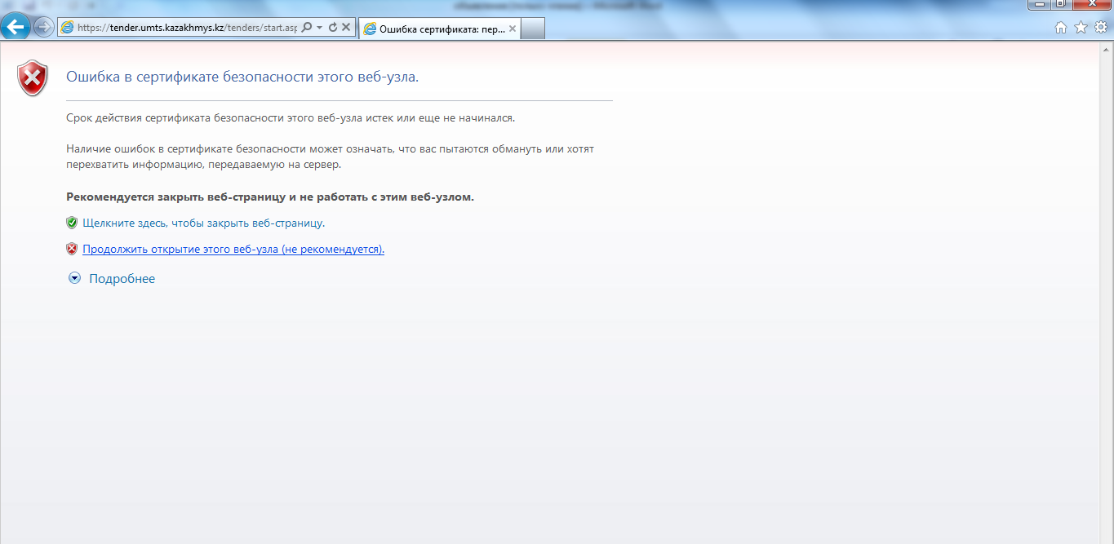
Для устранения данной проблемы просим вас нажать на кнопку «Продолжить открытие этого веб-узла (не рекомендуется)» и продолжить работу в обычном порядке.

- браузер Google Chrome
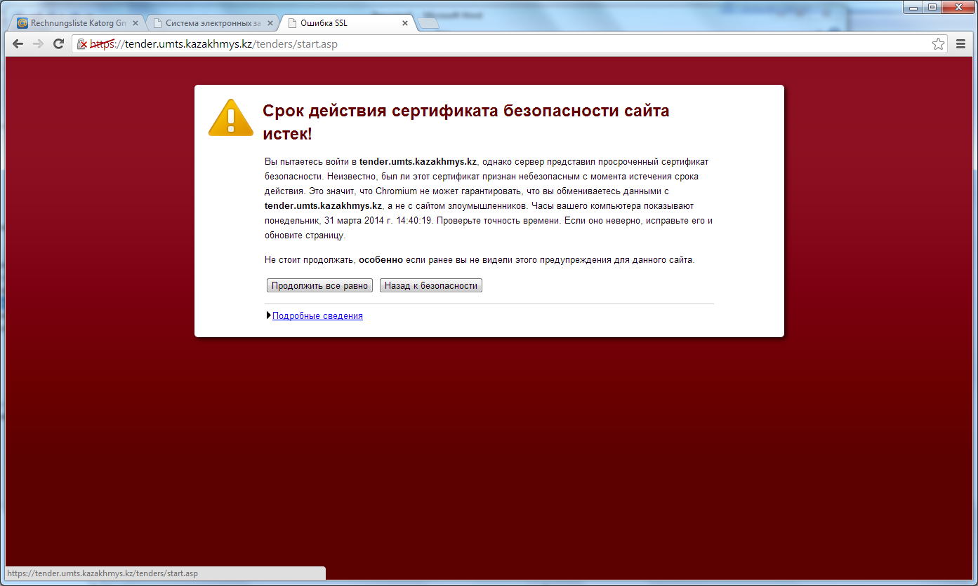
Для устранения данной проблемы просим вас нажать на кнопку «Продолжить все равно» и продолжать работу в обычном порядке.

- браузер Mozilla Firefox
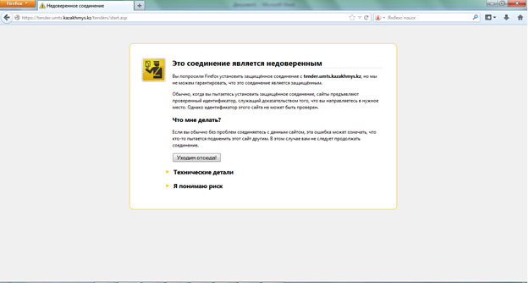
Для устранения данной проблемы просим вас нажать на кнопку «Я понимаю риск»,
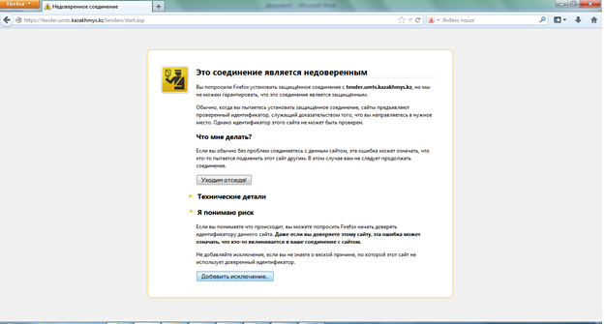добавить сайт в исключение,
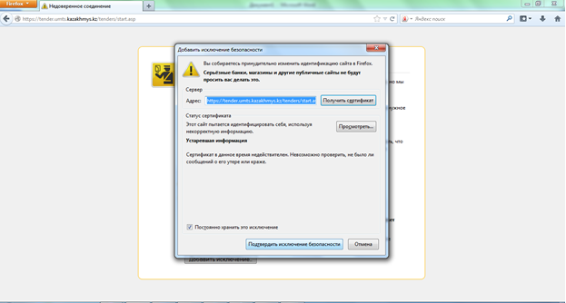
нажать кнопку «Подтвердить исключение безопасности» и продолжать работу в обычном порядке

